GUÍA 3 ARTES VISUALES QUINTO AÑO BÁSICO

Nombre:__________________________________________Fecha:_______________________

- Objetivo: Aplicar y combinar elementos del lenguaje visual a través del uso de los colores complementarios y formas abiertas y cerradas.

Estimada familia:
-Lee con atención la guía
-Responde en tu croquera según las indicaciones dadas en cada actividad.
-No dudes en consultar tus dudas al correo, y enviar las evidencia del trabajo a través de fotografías al correo tamaragonzalezicp@gmail.com



Colores complementarios
¿Sabes cuáles son los colores complementarios?

Descubrámoslo

Los colores

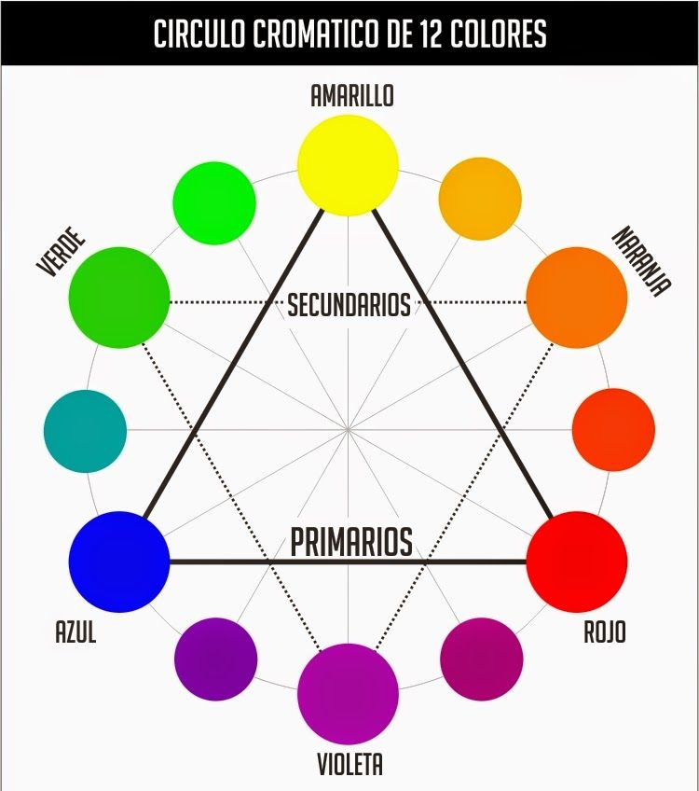
Los colores primarios son colores puros que no se forman con ninguna mezcla (amarillo, rojo y azul) y se exponen en el círculo cromático formando un triángulo equilátero.

Los colores secundarios (verde, naranja y violeta) son el resultado de la mezcla de dos colores primario

Los colores terciarios son la mezcla de un color primario y uno secundario.

Los COLORES COMPLEMENTARIOS son los que están enfrentados en el círculo cromático.

COLORES COMPLEMENTARIO

Amarillo Violeta
Complementario
COMPLEMENTARIO
= +

Rojo Verde
= +
Complementario
COMPLEMENTARIO

Azul Naranjo
= +
Complementario
COMPLEMENTARIO

Actividad: Pinta los mándala con los colores complementarios señalados

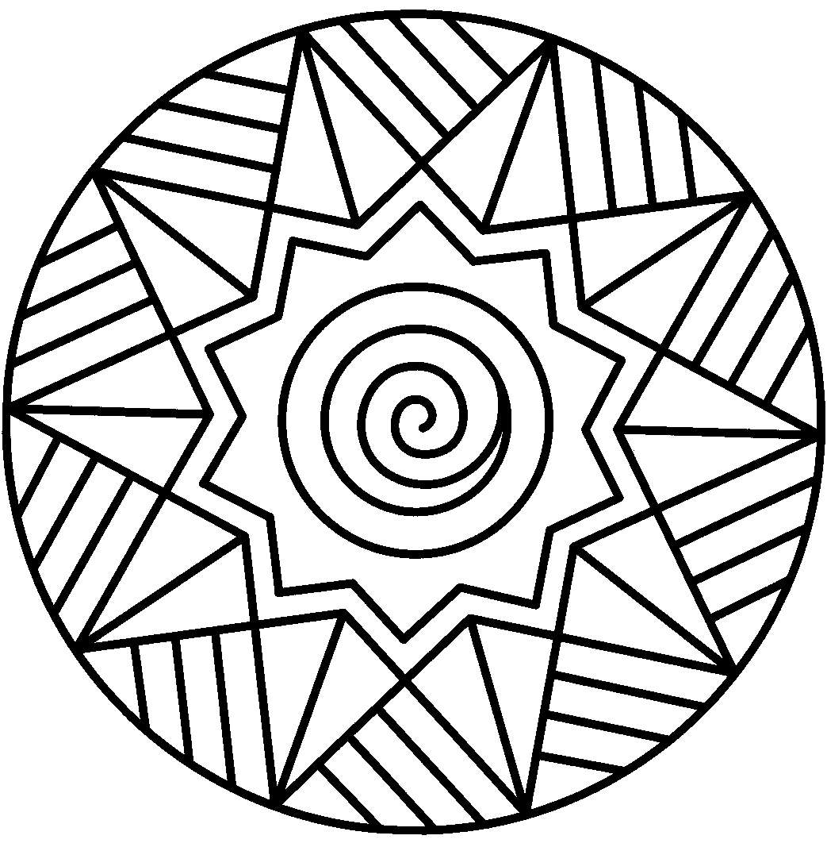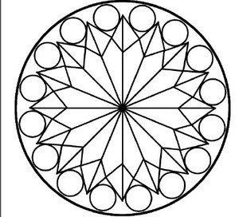___________Amarillo y Violeta________________Rojo y Verde______________
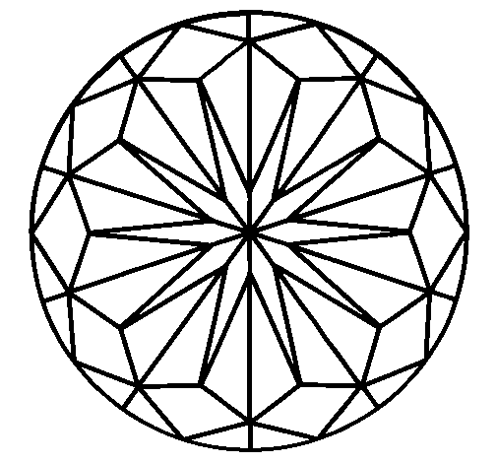
Responde

1.-¿Cuál es el color complementario del azul?

2.-¿Cuál es el color complementario del amarillo?

3.-¿Cuál es el color complementario del rojo?______________________
Azul y Naranjo
Autoevaluación
 | Por lograr  (1 pts c/u) | Medianamente logrado  (2 pts c/u) | Logrado  (3pts c/u)
Lee y comprende a cabalidad el concepto de color complementario
Realiza la guía en su totalidad con entusiasmo
Pinta en su totalidad cada mándala presentado
Utiliza los colores complementarios
Correspondiente a cada mándala
Responde las preguntas señaladas
Revisa y corrige las preguntas dadas
PUNTAJE TOTAL

